Cazuela de Merluza Tradicional

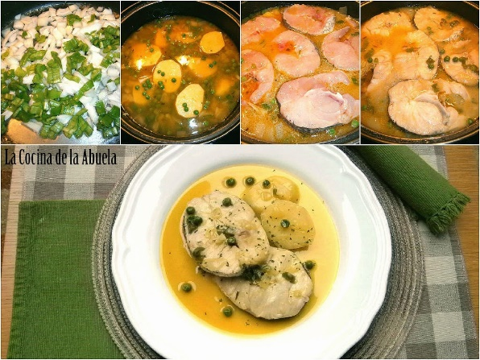

Ingredientes:

* 5 medallones de merluza.
* 250 ml de caldo de pescado.
* 3 dientes de ajo.
* 2 patatas medianas.
* 1 pimiento verde tipo italiano.
* 1 cebolla.
* 1 cucharada de perejil picado.
* 1 cucharada de harina.
* 1 cucharadita de pimentón.
* Aceite de oliva y sal.

Preparación:

Pelamos los dientes de ajo y la cebolla, los picamos muy finos picamos también el pimiento verde. En una cazuela ancha, en abundante aceite de oliva lo pochamos bien. Con cuidado de que no se nos queme.   
Cuando la cebolla y el ajo estén pochados añadimos la harina y cocinamos durante un minuto sin dejar de revolver.   
Añadimos el perejil picado y el pimentón, cocinamos medio minuto más.   
A continuación pelamos y partimos las patatas en láminas gruesas. Las salamos y las colocamos en la base de la cazuela.

Agregamos el caldo de pescado y salamos al gusto. Dejamos a fuego medio, 5 minutos más.   
Salamos las rodajas de merluza y los añadimos a la cazuela. Cocinamos durante 5 minutos más y ya tenemos nuestra cazuela de merluza tradicional lista para servir.